1 |  |  | Principio del formulario
  ¿Qué mensaje DHCPv4 envía un cliente para aceptar las direcciones IPv4 que ofrece un servidor de DHCP?
  Corrija  respuesta | su  respuesta
   | DHCPACK de unidifusión
   | Transmisión del DHCPACK
   | DHCPREQUEST de unidifusión
   | Transmisión del DHCPREQUEST
  Cuando un cliente DHCP recibe mensajes DHCPOFFER, enviará un mensaje de difusión DHCPREQUEST para dos propósitos. Primero, le indicará al servidor DHCP de oferta que desea aceptar la oferta y vincular la dirección IP. Segundo, le notifica a cualquier otro servidor DHCP de respuesta que sus ofertas se rechazan.
Este punto hace referencia al contenido de las siguientes áreas:
Routing and Switching Essentials
- 10.1.1 Funcionamiento de DHCPv4

7 |  | Principio del formulario
  ¿Cuáles son las dos circunstancias en las que generalmente se configuraría un router como cliente de DHCPv4? (Elija dos).
  Corrija  respuesta | su  respuesta
   | El propósito del router es ser utilizado como gateway SOHO.
   | El administrador necesita que el router funcione como agente de retransmisión.
   | El propósito del router es proporcionar direcciones IP a los hosts.
   | Esto es un requisito de ISP.
   | El router tiene una dirección IP fija.
  Por lo general, el ISP requiere que los routers SOHO se configuren como clientes DHCPv4 para poder conectarlos con el proveedor.

Este punto hace referencia al contenido de las siguientes áreas:
Routing and Switching Essentials
- 10.1.3 Configuración de cliente DHCPv4

 | 8 |  | Principio del formulario
  Un ingeniero de red realiza la resolución de problemas de los hosts de una LAN a los que no se asigna una dirección IPv4 de un servidor de DHCP después de que se instalara un nuevo switch Ethernet en la LAN. La configuración del servidor de DHCP se confirmó como correcta, y los clientes tienen conectividad de red a otras redes si se configura una dirección IP estática en cada uno. ¿Qué paso debe seguir el ingeniero a continuación para resolver el problema?
  Corrija  respuesta | su  respuesta
   | Emitir el comando ipconfig/release en cada cliente.
   | Emitir el comando show ip dhcp binding en el switch.
   | Confirmar que los puertos en el switch LAN de capa 2 estén configurados como puertos perimetrales.
   | Emitir el comando show interface en el router para confirmar que el gateway LAN esté en funcionamiento.
  Si el switch está utilizando el protocolo Rapid Spanning Tree Protocol (RSTP) en todos los puertos, entonces la demora antes de que se habilite el enlace podría ser suficiente para que no se asigne una dirección a los hosts del servidor DHCPv4. Configurar los puertos de switch como puertos de borde habilitará al host para que se conecte casi inmediatamente a la red. La ejecución del comando ipconfig /release en cada cliente no iniciará solicitudes DHCP. El comando show ip dhcp binding muestra una lista de todas las vinculaciones de la dirección IPv4 con la dirección MAC, que fueron provistas por el servicio de DHCPv4. No se sabe si el switch es el servidor DHCP y, por lo tango, no brinda información útil sobre los hosts que no poseen una dirección IP. La interfaz del router que es el gateway de LAN está en funcionamiento porque la configuración de la dirección estática en los hosts funciona correctamente.

Este punto hace referencia al contenido de las siguientes áreas:
Routing and Switching Essentials
- 10.1.4 Resolución de problemas de DHCPv4

 | 10 |  | Principio del formulario
  Una compañía utiliza el método SLAAC para configurar direcciones IPv6 para las estaciones de trabajo de los empleados. Un administrador de red configuró la dirección IPv6 en la interfaz LAN del router. El estado de la interfaz es UP (Activo). Sin embargo, las estaciones de trabajo en el segmento LAN no obtuvieron el prefijo ni la longitud de prefijo correctos. ¿Qué más se debe configurar en el router que está conectado al segmento LAN para que las estaciones de trabajo obtengan la información?
  Corrija  respuesta | su  respuesta
   | R1(config-if)# ipv6 enable
   | R1(config)# ipv6 unicast-routing
   | R1(config-if)# ipv6 nd other-config-flag
   | R1(config)# ipv6 dhcp pool <nombre del conjunto>
  Una PC que está configurada para utilizar el método SLAAC obtiene el prefijo IPv6 y la longitud del prefijo de un router. Cuando la PC se inicia, envía un mensaje RS para informar a los routers que necesita información. Un router envía un mensaje RA que incluye la información requerida. Para que un router pueda enviar mensajes RA, debe ser habilitado como router IPv6 mediante el comando unicast ipv6-routing en el modo de configuración global. Las otras opciones no se utilizan para habilitar el routing IPv6 en un router.

Este punto hace referencia al contenido de las siguientes áreas:
Routing and Switching Essentials
- 10.2.1 SLAAC y DHCPv6

 | 11 |  | Principio del formulario
  Una compañía utiliza el método SLAAC para configurar direcciones IPv6 para las estaciones de trabajo de los empleados. ¿Qué dirección usa un cliente como gateway predeterminado?
  Corrija  respuesta | su  respuesta
   | La dirección de multidifusión de todos los routers
   | La dirección link-local de la interfaz del router que está conectada a la red
   | La dirección local única de la interfaz del router que está conectada a la red
   | La dirección de unidifusión global de la interfaz del router que está conectada a la red
  Cuando una PC está configurada para usar el método SLAAC para configurar direcciones IPv6, usará la información del prefijo y de longitud del prefijo incluida en el mensaje RA, junto con un ID de interfaz de 64 bits (que se obtuvo mediante el proceso EUI-64 o mediante un número aleatorio generado por el sistema operativo cliente), para formar una dirección IPv6. Utiliza la dirección link-local de la interfaz del router que está conectado al segmento LAN, como su dirección de gateway IPv6 predeterminada.

Este punto hace referencia al contenido de las siguientes áreas:
Routing and Switching Essentials
- 10.2.1 SLAAC y DHCPv6

 | 14 |  | Principio del formulario
  Un administrador desea configurar los hosts para que se asignen direcciones IPv6 a sí mismos automáticamente mediante el uso de mensajes de anuncio de router, pero también para que obtengan la dirección del servidor DNS de un servidor de DHCPv6. ¿Qué método de asignación de direcciones se debe configurar?
  Corrija  respuesta | su  respuesta
   | SLAAC
   | DHCPv6 sin estado
   | DHCPv6 con estado
   | RA y EUI-64
  DHCPv6 sin estado permite que los clientes utilicen los mensajes de anuncio del router (RA) ICMPv6 para asignarse automáticamente las direcciones IPv6 a sí mismos, pero además permite que estos clientes se comuniquen con un servidor DHCPv6 para obtener información adicional, como el nombre de dominio y la dirección de los servidores DNS. SLAAC no permite que el cliente obtenga información adicional con DHCPv6, y DHCPv6 con estado requiere que el cliente reciba su dirección de interfaz directamente de un servidor DHCPv6. Los mensajes RA, cuando se combinan con un identificador de la interfaz EUI-64, se usan para crear automáticamente una dirección IPv6 de la interfaz, y son parte de SLAAC y DHCPv6 sin estado.

Este punto hace referencia al contenido de las siguientes áreas:
Routing and Switching Essentials
- 10.2.1 SLAAC y DHCPv6

 | 15 |  | Principio del formulario
  ¿Qué protocolo admite la configuración automática de dirección sin estado (SLAAC) para permitir la asignación dinámica de direcciones IPv6 a un host?
  Corrija  respuesta | su  respuesta
   | ARPv6
   | DHCPv6
   | ICMPv6
   | UDP
  SLAAC usa mensajes ICMPv6 al asignar una dirección IPv6 a un host de forma dinámica. DHCPv6 es un método alternativo para asignar direcciones IPv6 a un host. ARPv6 no existe. El protocolo de descubrimiento de vecinos (NDP) proporciona funcionalidad de ARP para las redes IPv6. UDP es el protocolo de la capa de transporte que usa DHCPv6.

Este punto hace referencia al contenido de las siguientes áreas:
Routing and Switching Essentials
- 10.2.1 SLAAC y DHCPv6

 | 17 |  | Principio del formulario
  Un administrador de red implementa DHCPv6 para la compañía. El administrador configura un router para que envíe mensajes RA con el indicador M como 1 mediante el uso del comando de interfaz ipv6 nd managed-config-flag. ¿Cuál es el efecto de esta configuración en el funcionamiento de los clientes?
  Corrija  respuesta | su  respuesta
   | Los clientes deben usar la información incluida en los mensajes RA.
   | Los clientes deben usar toda la información de configuración que proporciona un servidor de DHCPv6.
   | Los clientes deben usar el prefijo y la longitud de prefijo que proporciona un servidor de DHCPv6 y generar una ID de interfaz aleatoria.
   | Los clientes deben usar el prefijo y la longitud de prefijo que proporcionan los mensajes RA y obtener información adicional de un servidor de DHCPv6.
  En la configuración de DHCPv6 con estado, que se indica estableciendo el indicador M como 1 (a través del comando de interfaz ipv6 nd managed-config-flag), las asignaciones de direcciones IPv6 dinámicas son administradas por el servidor DHCPv6. Los clientes deben obtener toda la información de configuración de un servidor DHCPv6.

Este punto hace referencia al contenido de las siguientes áreas:
Routing and Switching Essentials
- 10.2.3 Servidor de DHCPv6 con estado

 | 18 |  | Principio del formulario
  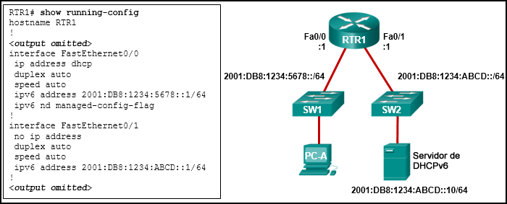Consulte la exhibición. ¿Qué se debe hacer para permitir que la PC-A reciba una dirección IPv6 del servidor de DHCPv6?
  Corrija  respuesta | su  respuesta
   | Agregar el comando ipv6 dhcp relay a la interfaz Fa0/0.
   | Configurar el comando ipv6 nd managed-config-flag en la interfaz Fa0/1.
   | Cambiar el comando ipv6 nd managed-config-flag a ipv6 nd other-config-flag.
   | Agregar la dirección IPv6 2001:DB8:1234:5678::10/64 a la configuración de interfaz del servidor de DHCPv6.
  Los mensajes DHCPv6 del cliente se envían a una dirección multicast con alcance link-local, lo que significa que los mensajes no serán reenviados por los routers. Como el cliente y el servidor están en subredes diferentes y en diversas interfaces, el mensaje no llegará al servidor. El router puede configurarse para retransmitir los mensajes DHCPv6 del cliente al servidor configurando el comando ipv6 dhcp relay de la interfaz que está conectada con el cliente.

Este punto hace referencia al contenido de las siguientes áreas:
Routing and Switching Essentials
- 10.2.3 Servidor de DHCPv6 con estado

 | 19 |  | Principio del formulario
  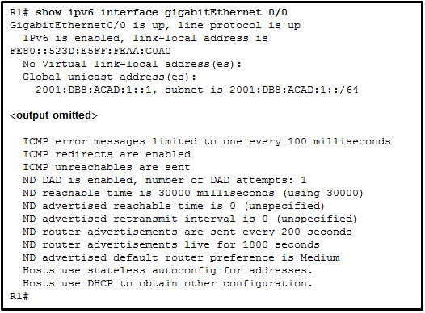Consulte la exhibición. Un administrador de red implementa la operación de DHCPv6 con estado para la compañía. Sin embargo, los clientes no utilizan la información de prefijo y longitud de prefijo configurada en el pool de DHCP. El administrador emite un comando show ipv6 interface. ¿Cuál sería la causa del problema?
  Corrija  respuesta | su  respuesta
   | No se configuró ninguna dirección link-local virtual.
   | Se inhabilitó la característica de detección de direcciones duplicadas.
   | El router está configurado para la operación SLAAC DHCPv6.
   | El router está configurado para funcionar con DHCPv6 sin estado.
  El router está configurado para la operación DHCPv6 sin estado, que se muestra en las dos líneas del resultado del comandoshow. Los hosts configurarán sus direcciones IPv6 usando la información del prefijo proporcionada por los mensajes RA. También obtendrán información de configuración adicional de un servidor DHCPv6. La opción "No virtual link-local address" (Sin dirección de link-local virtual) y la opción "Duplicate Address Detection" (Detección de dirección duplicada) son irrelevantes para la configuración DHCP. La opción "SLAAC configuration" (Configuración de SLAAC) es incorrecta porque, por definición, SLAAC utilizará solo la información proporcionada por los mensajes RA para establecer las configuraciones de IPv6.

Este punto hace referencia al contenido de las siguientes áreas:
Routing and Switching Essentials
- 10.2.4 Resolución de problemas de DHCPv6

 | 20 |  | Principio del formulario
  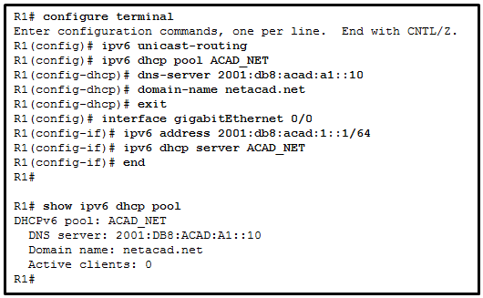Consulte la exhibición. Un administrador de red implementa el funcionamiento de DHCPv6 sin estado para la compañía. Los clientes configuran las direcciones IPv6 de la forma esperada. Sin embargo, los clientes no obtienen la información de dirección de servidor DNS y de nombre de dominio configurada en el pool de DHCP. ¿Cuál sería la causa del problema?
  Corrija  respuesta | su  respuesta
   | No se activó la interfaz GigabitEthernet.
   | El router está configurado para la operación SLAAC DHCPv6.
   | La dirección de servidor DNS no está en la misma red que los clientes.
   | Los clientes no se pueden comunicar con el servidor de DHCPv6, tal como lo demuestra la ausencia de clientes activos.
  El router está configurado para la operación SLAAC DHCPv6 porque no hay un comando de configuración para cambiar el valor del indicador M y el indicador O de RA. De forma predeterminada, los indicadores M y O se configuran en 0. Para permitir la operación de DHCPv6 sin estado, debe ejecutarse el comando de interfaz ipv6 nd other-config-flag. La interfaz GigabitEthernet está en funcionamiento porque los clientes pueden recibir mensajes RA y configurar sus direcciones IPv6 según lo esperado. Además, el hecho de que R1 sea el servidor DHCPv6 y que los clientes están recibiendo mensajes RA indica que los clientes puedan comunicarse con el servidor DHCP. El número de clientes activos es 0 porque el servidor DHCPv6 no mantiene el estado de las direcciones IPv6 de los clientes (no se configura para la operación DHCPv6 con estado). El tema de la dirección del servidor DNS no es relevante para el problema.

Este punto hace referencia al contenido de las siguientes áreas:
Routing and Switching Essentials
- 10.2.4 Resolución de problemas de DHCPv6

 | 23 |  | Principio del formulario
  Pregunta:

Este punto hace referencia al contenido de las siguientes áreas:
Routing and Switching Essentials
- 10.2.2 DHCPv6 sin estado
- 10.2.3 Servidor de DHCPv6 con estado

Su respuesta:

